 |  |  |  |  |  |  |  |  |  |  |  | KUZLX00S7DMR
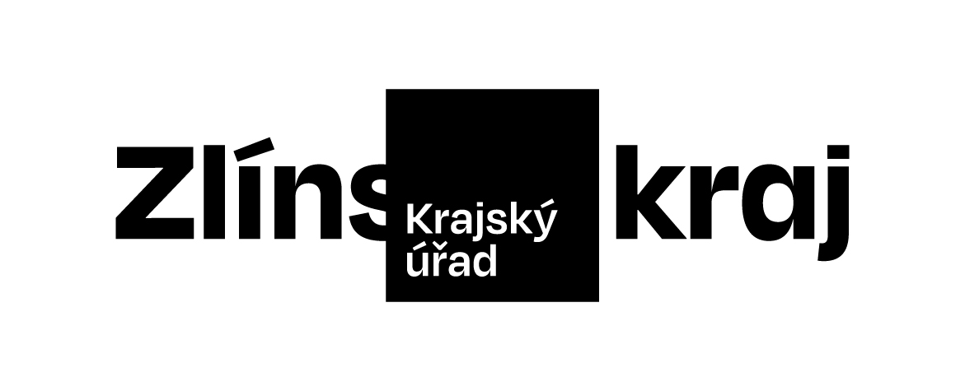 |  |  |  |  |  |  |  | Objednávka č. OBJ/0413/2025/KH |  |  | *KUZLX00S7DMR*
Odběratel: |  |  |  |  |  | Zlínský kraj
 |  |  |  |  |  | Odbor KH
 |  |  |  |  |  | Tř. Tomáše Bati 21
 |  |  |  |  |  | 761 90 Zlín
 |  |  |  |  |  | IČO: 70891320, DIČ: CZ70891320
Bankovní účet odběratele: |  |  |  |  |  | 2786182/0800
Dodavatel: |  |  |  |  |  | DOBRÝ DEN S KURÝREM, a.s.
 |  |  |  |  |  | Zelný trh 1245
 |  |  |  |  |  | 68601 Uherské Hradiště
 |  |  |  |  |  | IČO: 25571559, DIČ: CZ25571559
Bankovní účet dodavatele: |  |  |  |  |  | 158039677/0300
Předpokládaná cena včetně DPH: |  |  |  |  |  | 121 000,00 Kč
Objednáváme u Vás podle platných zákonných směrnic o odběru, dodávce zboží a službách, tyto dodávky:
Inzerci v médiu Dobrý den s kurýrem a online inzerci na idobryden.cz pro akci Chutě Zlínského kraje.
Termíny publikování inzerce: 17.3.2025, 24.3.2025, 31.3.2025, 7.4.2025, 14.4.2025 a 22.4.2025
Termín dodání podkladů: 12.3.2025
Velikost inzerce: 265 x 185 mm (šířka x výška)
Velikost bannerů: 728x90 px, 300x600 px, 970x310 px, 1060x310 px, 300x100 px, 300x50 px
Dodání do: 26.04.2025
Na daňovém dokladu (faktuře) uvádějte vždy:
• číslo této objednávky
• splatnost |  |  |  | 21 dnů | od data vystavení daňového dokladu (faktury)
Objednávku prosím potvrďte a přiložte k daňovému dokladu (faktuře).
Daňové doklady (faktury), u kterých nebudou splněny shora popsané požadavky, budou dodavateli vráceny.
Místo: |  |  | Zlín
Vystavil: |  |  | Zelíková Adéla Ing.
Datum, podpis a razítko odběratele: |  |  |  |  |  |  | …………………………………………………
 |  |  |  |  |  |  | Konečný Pavel Ing.
Dodavatel prohlašuje, že:
• | nemá v úmyslu nezaplatit daň z přidané hodnoty u zdanitelného plnění podle této smlouvy (dále jen „daň“),
• | mu nejsou známy skutečnosti, nasvědčující tomu, že se dostane do postavení, kdy nemůže daň zaplatit a ani se ke dni podpisu této smlouvy v takovém postavení nenachází,
• | nezkrátí daň nebo nevyláká daňovou výhodu,
• | úplata za plnění dle smlouvy není odchylná od obvyklé ceny,
• | úplata za plnění dle smlouvy nebude poskytnuta zcela nebo zčásti bezhotovostním převodem na účet vedený poskytovatelem platebních služeb mimo tuzemsko,
• | nebude nespolehlivým plátcem,
• | bude mít u správce daně registrován bankovní účet používaný pro ekonomickou činnost,
• | souhlasí s tím, že pokud ke dni uskutečnění zdanitelného plnění nebo k okamžiku poskytnutí úplaty na plnění, bude o dodavateli zveřejněna správcem daně skutečnost, že dodavatel je nespolehlivým plátcem, uhradí Zlínský kraj daň z přidané hodnoty z přijatého zdanitelného plnění příslušnému správci daně,
• | souhlasí s tím, že pokud ke dni uskutečnění zdanitelného plnění nebo k okamžiku poskytnutí úplaty na plnění bude zjištěna nesrovnalost v registraci bankovního účtu dodavatele určeného pro ekonomickou činnost správcem daně, uhradí Zlínský kraj daň z přidané hodnoty z přijatého zdanitelného plnění příslušnému správci daně.
Datum, podpis a razítko dodavatele: |  |  |  |  |  |  | …………………………………………………
 |  |  |  |  |  |  | jméno a příjmení

